***Report***



**IT Service Industry**

**제 출 일 : 2015. 03. 12**

**소 속 : 소프트웨어학과**

**과 목 : IT 세미나**

**이 름 : 정유석**

EMB000005ec6b9b

**Category**

1. Introduction
2. IT Service Industry

2 – 1 : Definition

2 – 2 : Market size and Major companies

2 – 3 : Special issues and trends

1. One major company IN Korea

3 – 1 : HP Korea

3 – 2 : Recent Trend

1. One mid-size Korean company
2. – 1 : Daewoo Information System
3. – 2 : Recent Trend
4. Conclusion
5. Reference
6. Introduction

지금 이 문서를 작성하는 일도, PPT를 이용해 발표자료를 만드는 것도, 교통카드를 사용하는 것도, 고속도로 High-Pass를 사용하는 것도 우리는 IT Service를 일상 생활에서 사용하고 있으며, 여러 기업에서도 클라우드 컴퓨팅, 기업 모빌리티 서비스 등을 이용하여 업무 능률을 올리는 데에 IT Service를 이용하고 있다. 이처럼 IT Service industry의 중요성은 여러 번 강조해도 지나치지 않으며, 우리는 이것을 이해하고, 이용하여 생활의 효율을 늘려야 한다.

1. IT Service Industry

IT 산업은 IT Service, SW, HW로 분류되어 있으며, IT Service안에는 컨설팅 및 개발, 아웃소싱, 교육훈련 등이 있다.

‘컨설팅 및 개발’에는 시스템을 디자인해주는 IT 컨설팅, 비즈니스 컨설팅과 소프트웨어와 하드웨어 설치, 네트워크 통합작업을 의미하는 시스템 통합(SI)과 고객 application 개발이 있으며, 유지보수 평가 및 감리를 포함하는 ‘시스템운영(SM) 아웃소싱’에는 IT 아웃소싱, Business 아웃소싱과 ‘교육훈련’에는 사용자 교육 및 매뉴얼 작업을 의미하는 IT 교육훈련과, IT 지원이 있다.

2 – 1 : Definition

IT Service Industry는 정보시스템 구축-운영을 통해 국민의 삶을 편리하게 해주는 Solution을 제공하며, 정부, 기업의 경쟁력을 강화하는데 크게 기여하고 있는 산업이다.

즉, IT Service는 IT 기술의 공급자와 수요자를 연결해 주는 가교(브리지)형 산업이고 정보화 시대의 기업경쟁력을 높이는 전략산업이며 다른 IT산업 시장을 창출하는 첨병산업이다. 또한, IT 전문 기술과 산업별 전문지식 그리고 사업관리, Risk관리역량 등이 요구되는 산업으로 고용창출과 고부가가치를 창출하는 창조경제의 주역이다. 그렇기에 고객의 문제 해결 능력과 사업 전략이 연계됨으로 범위/규모의 경제가 필요하며, 업체선정 시 고객신뢰도, 브랜드파워가 가장 중요하고, 다양한 Industry와 IT기술이 필요하다.

IT Service Industry는 고객이 원하는 IT System을 구축, 운영하는 서비스업이며 수발주형 사업이다. 또한, SW Industry와 경쟁관계가 아닌 상호 협력/보완 관계이다.1)

2 – 2 : Market size and Major companies

IT Service Industry의 국내 유명 기업은 삼성 SDS, LG CNS가 있으며, SK C&C가 있으며, 전 세계적으로는 IBM, HP, EDS Accenture 등이 있다.

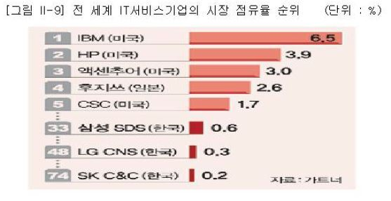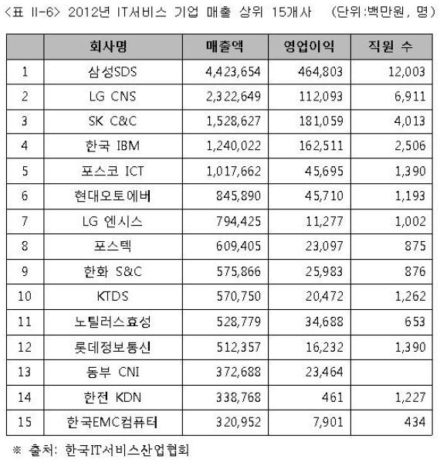

그림 1 : 세계 시장 점유율(2012)

그림 2 : 국내 시장 점유율

위의 그림 1의 글로벌기업과 국내의 기업의 점유율을 보면 국내의 기업이 세계 시장 점유율이 많이 부족하다는 것을 볼 수 있다. 또한, 한국 IDC는 2015년 국내 IT 시장이 2013년 이래 3년 연속 마이너스 성장률을 기록할 것으로 보고 있어 국내 IT Service 산업이 힘들 것으로 보인다. 2)

2 – 3 : Special issues and trends

전문가들은 2014년 IT시장을 전망할 당시 제 3의 플랫폼을 둘러싼 주요 업체간 주도권 경쟁이 심화될 것이라는 화두를 던졌다면, 2015년에는 이러한 경쟁의 결과 제 3의 플랫폼이 시장과 기술들을 결합하고, 기업 및 연관 산업의 혁신을 가속화할 것을 보고 있다.

제 3의 플랫폼은 모바일 컴퓨팅, 클라우드 서비스, 소셜 네트워킹, 빅데이터 및 분석 기술을 토대로 한 플랫폼으로 이것이 갖고 있는 유연성과 확장성은 IT 영역뿐만 아니라, 일반 산업 분야의 변화를 주도하는 로봇, 내추럴 인터페이스, 3D 프린터, IoT, 인지컴퓨팅 등과 결합해 새로운 비즈니스를 창출할 것으로 기대하고 있다.3)

1. 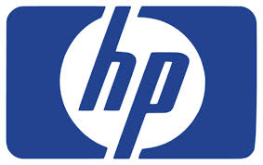One major company IN Korea

내가 이번에 조사한 기업은 한국 휴렛 팩커드(HP)이다.

HP하면 보통 컴퓨터, 노트북, 프린터에서 많이 보았을 것이고, 그렇기에 HP는 Hardware 분야에 집중한 기업이라 생각할 수 있지만, HP는 클라우드, 보안 및 빅 데이터, 모바일 컴퓨팅 등 제 3의 플랫폼 시장에서도 끊임 없이 제품 혁신을 주도하고 있으며 HP의 소프트웨어, 서비스 및 정부, 의료, 교육기관 솔루션에서는 이미 뛰어난 성능을 인정 받았다.

그림 3 : HP Mark

3 – 1 : HP Korea

한국 HP는 1984년 자본금 81억원으로 휴렛 팩커드(55%)와 삼성전자(45%)의 합작으로 설립되었으며, 1998년 HP가 삼성전자 지분을 인수하여 현재 100% HP 지분으로 되어 있다. 현재 함기호 대표이사가 한국 HP를 이끌고 있으며, 엔터프라이즈 그룹(EG), 퍼스널 프린팅 그룹(PPSG)으로 구분되어 전분야에서 선도적인 위치를 점유하고 있으며, 2001년도에 35억불, 2002년도에는 40억불, 2003년도에는 42억불, 2004년도에는 47억불 … 2006년도에는 46억불을 수출하였다. 또한, 93년도에는 정부로부터 ‘1억불 수출의 탑’을 수상 받기도 한 수출기여 기업이다.4)

3 – 2 : Recent Trend

HP는 VDI 솔루션으로 LG CNS의 서버 기반 컴퓨팅(SBC)을 도입하는데 큰 도움을 주었다.

LG CNS는 국내에서 최초로 SBC를 도입한 대기업으로는 최초이다 보니, 참고할만한 사례도 없어 SBC에 맞는 성능을 제공하는 storage를 찾는 것도 쉽지 않았다. LG CNS가 이러한 고민을 하고 있을 때, HP가 성능을 높이며 비용도 저렴한 최적의 솔루션 방안을 제안하여 채택해 국내 최초로 1만명 스마트 워크 환경을 갖추게 되었다. 5)

또한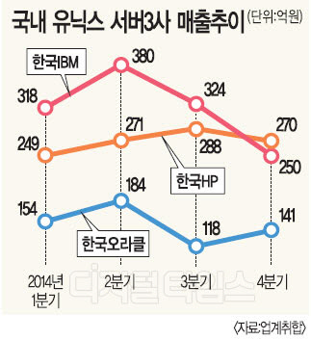, 그림 4와 같이 2014년 4분기 국내 주요 유닉스 서버3사 매출에서도 5년만에 1위로 등극하였고, 15년 1월 ‘힐리온 개발 플랫폼’(개방형 기술을 토대로 만든 Platform as a service)을 발표하여 개발자들에게 클라우드용 애플리케이션을 효율적으로 개발-배포-관리할 수 있게 돕고 있다.6)

그리고, IT 솔루션 기반 벤처기업을 지원하면서 사회적으로도 국내에서 큰 영향력을 미치고 있다. 7)

그림 4 : 국내 유닉스 서버

1. 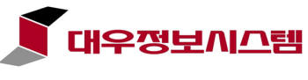One mid-size Korean company

한국 HP에 이어 우리나라의 IT service 중견 기업으로 대우정보시스템을 보려고한다.

대우정보시스템은 IT Service 전문기업으로 SI(System Integeration)을 포함하여 ITO, u-Business, 솔루션, 소프트웨어 및 컨실팅 등 토탈 IT 서비스를 제공하고 있다.

그림 5 : 대우정보시스템

1. – 1 : Daewoo Information System

대우정보시스템은 대우그룹의 계열사로 1989년 4월에 설립되었고 1999년 9월 대우그룹이 해체함으로부터 계열에서 분리 되었다. 현재는 최영상, 김현철 대표이사직을 맡고 있으며, 본사는 서울시 종로구에있고, 임직원수는 745명(2014년 8월 기준)이다. 또한, 사업영역은 비즈니스 컨설팅에서부터 Outsourcing, System Integration에 이르는 포괄적이고 통합적인 서비스를 제공하고 있다. 또한 1997년 12월에는 SW공모대전 정보통신부장관상을 받으며 이름을 알리기 시작했으며, 2003년 4월에는 기업은행과 중소기업 IT화 지원을 위한 전략적 제휴를 맺으며 크게 성장하게 되었다.

4 – 2 : Recent Trend

2011년 개발된 대우정보시스템의 블루스트림 GEMS는 온실가스와 에너지 관리 솔루션으로 대한민국 SW기술대상의 ‘대상’을 수상했고 삼성생명, 현대제철, 두산, 정부 등 GEMS를 구축했으며, 블루스트림 FEMS(공장에너지관리시스템)는 2012년 11월 글로벌 SW공모대전에서 ‘국무총리상’을 수상했다. 2012년 10월에는 다시 대한민국 SW기술대상에서 ‘대상’을 수상했고, 2013년 5월에는 대전지사를 설립하며 기업의 규모를 확장하고 있으며, 최근에는 한국고용정보원 정보시스템 통합 운영 사업, 인천국제공항 공항감시레이더시설 개량사업까지 수주했다.8)

위의 정보만 보면 대우정보시스템의 중심이 공공IT 시장에 맞춰져있는 것 같지만 사실 금융 IT 시장에서도 오랫동안 선전해왔다. 대형 사업인 금융권 차세대 시스템에서도 역할을 수행해 왔고 특히 캐피탈, 저축은행등 여신 분야에서 꾸준히 사업을 수주하면서 역량을 다졌다. 2015년도 대우정보시템은 여신 분야에 대한 경험을 바탕으로 여신 시장 개척과 공금융 ITO에 집중한다고 한다. 9)

1. Conclusion

이번 조사를 바탕으로 내 자신이 얼마나 무지하다는 것을 다시 한번 느끼게 되었다.

HP는 노트북, 컴퓨터, 프린트 등 Hardware 분야에만 특성화된 줄 알았는데, 세계에서 2위의 IT Service Industry였고, 대우정보시스템 또한 이번에 처음 듣고, 찾았고, 최근 이슈인 제 3의 플랫폼에 무엇인지, 무엇이 포함되는지도 이번 조사를 통해 알게 되었다.

이렇게 현재 추세와 여러 기업들을 직접 찾아보니 학점을 받기 위한 공부만 한 내 자신 에 대해 반성하게 되었다. 김원 교수님께서 수업시간에 IT Seminar는 우리들의 사회 지식을 조금이나마 습득하기 위한 수업이라고 말씀하셨는데, 바로 이번 첫 report로 직접 몸으로 체감하게 됐다. 이번 과제를 통해 좀 더 교수님의 수업에 집중하고, 학교 수업 밖의 사회 지식, 현재 추세, 기업 현황에 대한 지식을 좀 더 습득하고 공부해야겠다.

1. References
2. 그림 1 : 세계시장 점유율 , 그림 2 : 국내시장 점유율
3. Business IT Consulting Forum : <http://itcon.tistory.com/201>
4. 그림 3 : HP Korea (<http://www8.hp.com/kr/ko/home.html>)
5. 그림 4 : 국내 유닉스 서버3사 매출 추이

( http://www.dt.co.kr/contents.html?article_no=2015031002101060786001 )

1. 그림 5 : 대우정보시스템 : <http://www.daewoobrenic.com>
2. 한국 IT 서비스 산업 협회(ITSA) : [www.itsa.or.kr](http://www.itsa.or.kr)
3. 2015년 한국 IT 전망 : http://www.itworld.co.kr/news/90972
4. IT DongA : <http://it.donga.com/19977/>
5. HP Korea : <http://www8.hp.com/kr/ko/home.html>
6. <http://h20427.www2.hp.com/campaign/VDI/kr/ko/index.html>
7. Bloter : <http://www.bloter.net/archives/218348>
8. ASIA : <http://www.asiae.co.kr/news/view.htm?idxno=2015011308130436943>
9. 대우정보시스템 : <http://www.daewoobrenic.com/>
10. Daily News : <http://www.ddaily.co.kr/news/article.html?no=117033>